2. DERS
ԶՐՈՒՅՑ
A: Բարի լո՛ւյս:
B: Բարի լո՛ւյս:
A: ինչ՞ է ձեր անունը:
B: Իմ անունը Այլա:
A: Ինչ՛ է ձեր ազգանունը:
B: Իմ ազգանունը Յըլմազ է:
A: Ցտեսությո՛ւն:
B: Ցտեսությո՛ւն:

Belirtme sembolü (tanımlık) olarak kullanılan harfler: “ը” ve “ն”
Belirtme sembolü “ը”
Ermenicede belirli bir kişi ya da nesneden bahsedildiği durumlarda, söz konusu kişi ya da nesneyi belirten kelimenin sonuna, eğer sözcüğün son harfi ya da kendinden sonra gelen sözcüğün ilk harfi sesli değilse “ը” belirtme sembolü kullanılır. Sonuna belirtme sembolü getirilen sözcük özel isim ya da cins isim olabilir.

Օրինակ.
Մեհմետ −> Մեհմետը
Իպեկ −> Իպեկը
Կարեն −> Կարենը
Արշակ −> Արշակը

Belirtme sembolü “ն” nin kullanıldığı durumlar:

Ermenicede belirli bir kişi ya da nesneden bahsedildiği durumlarda, söz konusu kişi ya da nesneyi belirten kelimenin sonuna, eğer sözcüğün son harfi ya da kendinden sonra gelen sözcüğün ilk harfi sesli ise “ն” belirtme sembolü kullanılır. Sonuna belirtme sembolü getirilen sözcük özel isim ya da cins isim olabilir.
Օրինակ.
Այշե−> Այշեն
Ալի −> Ալին
Արա −> Արան
Էմմա −> Էմման
Իմ մայրը

Daktilo harflerini tanıtmak ve harflerin yazımını öğretmek
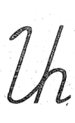

Օրինակ.
Աքաղաղ, Աղվես, Արջ

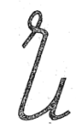

Օրինակ.
Նավ, Նավարար, Նա, Սանր, Աննա, Տիկնիկ
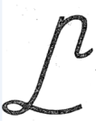

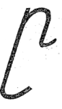

Օրինակ.
Ընկույզ, Ընտանիք, Ընտիր, Սուրիկը
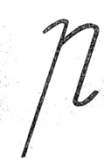

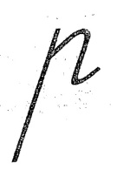

Օրինակ.
Րոպե, Սուր, Արա

VEDALAŞMA
- Mesafeli konuşmalarda
I
- Մնաք բարո՛վ:
- Գնաք բարով:
- Samimi konuşmalarda
II
- Մնաս բարո՛վ:
- Գնաս բարո՛վ:

